DODATEK PŘEDLOŽTE VE 3 KOPIÍCH

Text označen červeně je informativní – vymazat

Dodatek k PROVOZNÍmu ŘÁDu
zdravotnického ambulantního zařízení

DOPLNIT:
Název zařízení, pracoviště:

Obor poskytovatele zdravotní služby:

Adresa zdravotnického zařízení:

Adresa sídla společnosti/podnikající fyzické osoby: vybrat a smazat nepotřebné

Číslo telefonu, e-mail pracoviště:

IČO:

Jméno vedoucího pracovníka (provozovatele):

Provozní řád schválen KHS JmK dne……… ….. pod číslem jednacím ……..…..

Pokyny pro nakládání s odpady ze zdravotní péče

Pokyny pro nakládání s odpady ze zdravotní péče jsou uvedeny v § 89 odst. 1 a 2 zákona č. 541/2020 Sb., zákon o odpadech, ve znění pozdějšího předpisu a v souladu s vyhláškou č. 273/2021 Sb., o podrobnostech nakládání s odpady, ve znění pozdějšího předpisu.

a) Identifikační údaje původce odpadů: DOPLNIT

Název původce:
Adresa sídla původce:
Adresa poskytování zdravotní péče:
IČO:
Telefonní číslo:
E-mail:
Jméno a příjmení statutárního zástupce:
Jméno a příjmení vedoucího lékaře:

b) Adresa příslušného obecního úřadu obce s rozšířenou působností a adresa příslušného krajského úřadu:

Obecní úřadu obce s rozšířenou působností:
DOPLNIT

Krajský úřad:
Krajský úřad Jihomoravského kraje – odbor životního prostředí
Žerotínovo náměstí 3/5, 601 82 Brno
Ústředna: 541 651 111

c) Významná telefonní čísla:

Hasičský záchranný sbor: 150
Zdravotnická záchranná služba: 155
Evropské číslo tísňového volání: 112
Policie České republiky: 158
Česká inspekce životního prostředí: 545 545 111, hav. služba: 545 545 130, 545 545 115
Krajská hygienická stanice: 545 113 091

d) Seznam a specifikace odpadů, s nimiž původce nakládá: VYBRAT

18 01 01
Ostré předměty (např. injekční stříkačky s jehlou, jehly, jehly s křidélky, kanyly, bodce, skleněné střepy, ampule, lancety, čepele skalpelů, prázdné lékovky) jsou shromažďovány odděleně od jiných odpadů.

18 01 02
Části těla a orgány včetně krevních vaků a krevních konzerv (např. drobný anatomický
odpad typu vlasů, nehtů, zubů, tkání po drobných ošetřeních, tkání určených k vyšetření,
produktu potratu do ukončeného dvanáctého týdne těhotenství a další biologický materiál
včetně úklidu z míst, kde vzniká anatomický odpad).

18 01 03*
Odpady, na jejichž sběr a shromažďování jsou kladeny zvláštní požadavky s ohledem na
prevenci infekce (např. obvazový materiál, biologicky kontaminované pomůcky, infusní nástroje bez jehly, obaly transfúzní krve, pomůcky pro inkontinentní pacienty, kontaminované materiály z plastů a osobní ochranné pomůcky personálu, další odpady, které jsou kontaminovány lidskou krví, sekrety nebo výkaly, veškerý odpad z infekčních oddělení včetně zbytků jídla, odpad z mikrobiologických laboratoří včetně mikrobiologických kultur atd.)

18 01 04
Odpady, na jejichž sběr a odstraňování nejsou kladeny zvláštní požadavky s ohledem na prevenci infekce (např. vytříděný odpad ze zdravotnických zařízení, který prokazatelně není kontaminován infekčním činitelem, který není biologicky kontaminován, a není kontaminován cytostatiky nebo jinými nebezpečnými látkami nebo vytříděný dekontaminovaný odpad. Odpad nevykazuje žádnou nebezpečnou vlastnost.)

18 01 06*
Chemikálie, které jsou nebo obsahují nebezpečné látky (např. chemické látky z laboratoří
nebo látky, které vznikají při diagnostických vyšetřeních, experimentálních pracích, čištění
nebo dezinfekci a obsahují nebezpečné chemické látky)

18 01 07
Chemikálie neuvedené pod číslem 18 01 06* (např. chemické látky z laboratoří nebo látky,
které vznikají při diagnostických vyšetřeních, experimentálních pracích, čištění nebo
dezinfekci a neobsahují nebezpečné látky)

18 01 08*
Nepoužitelná cytostatika (odpad z cytostatických přípravků je odpad, který vzniká při
používání léčby pacientů, výrobě a přípravě farmaceutických přípravků s cytostatickým
účinkem včetně léčby pacientů.)

18 01 09*
Jiná nepoužitelná léčiva neuvedená pod č. 18 01 08* (např. léčiva nevyhovující jakosti, s
prošlou dobou použitelnosti, uchovávaná nebo připravená za jiných než předepsaných
podmínek, zjevně poškozená nebo nespotřebovaná.)

18 01 10*
Odpadní amalgám ze stomatologické péče (odpad vznikající v zubních ordinacích a všude tam, kde dochází k ošetřování zubů. Odpad s obsahem amalgámu je tvořen zbytky -sliny/pasty- rtuti s daným kovem při vyplňování a spravování zubů.)

e) Organizační zajištění nakládání s odpady: DOPLNIT

Osoba odpovědná za nakládání s odpady:
Telefonní číslo:

f) Způsob soustřeďování odpadů v místě jejich vzniku:

Původce zdravotnického odpadu je povinen třídit odpad v místě vzniku, nebezpečný odpad ukládat do označených, oddělených, krytých, uzavíratelných, nepropustných a mechanicky odolných obalů, podle možnosti spalitelných bez nutnosti další manipulace.

Ostrý odpad (18 01 01) - shromažďovací prostředky a nádoby musí být pevnostěnné, nepropustné a nepropíchnutelné a zároveň uzavíratelné. Nádoby na ostré předměty musí splňovat požadavky podle technické normy ČSN EN ISO 23907 (85 4002) Ochrana před poraněním ostrými předměty.

Jednorázové injekční stříkačky a jehly jsou likvidovány vcelku bez ručního oddělování nebo se používá k oddělení injekční jehly od stříkačky speciální pomůcka (platí zákaz ručního oddělování jehel od stříkaček), nepřípustné je ruční vracení ochranných krytů na použité jehly.

Infekční odpad (18 01 03*) - se ukládá do uzavíratelných nádob s vloženým plastovým pytlem nebo do certifikovaných shromažďovacích prostředků.

Veškerý odpad, který vzniká na pracovišti (ordinace, oddělení apod.), je odstraňován denně (nejméně jednou za 24 hodin) do vyhrazeného prostoru dočasného uložení DOPLNIT KAM.

Maximální doba mezi shromážděním odpadu ve vyhrazeném uzavřeném prostoru před jeho konečným odstraněním je možné nejdéle 3 dny.
Skladování nebezpečného odpadu (anatomického a infekčního) je možné po dobu 1 měsíce v mrazicím nebo chlazeném prostoru při teplotě max. do 8 °C. Frekvence svozu se provádí dle potřeby, min. však 1x měsíčně.
Po odvozu odpadů bude proveden úklid a dezinfekce prostorů (chladniček, ev. mrazícího zařízení), při kontaminaci prostor biologickým materiálem ihned.

Směsný komunální odpad – se ukládá do nádob k tomu určených a po skončení pracovní doby je odnesen do kontejneru k tomu účelu určenému. Svoz komunálního odpadu v pravidelných intervalech zajišťuje: DOPLNIT

V případě zdravotní péče, která je poskytována ve vlastním sociálním prostředí pacienta a provádí ji sám pacient, je poskytovatel zdravotních služeb povinen písemně poučit pacienta o způsobu nakládání s odpadem ze zdravotní péče a o jeho bezpečném uložení tak, aby nedošlo k ohrožení jeho zdraví, veřejného zdraví a poškození životního prostředí, a pacient je povinen s odpadem naložit v souladu s tímto poučením. O poučení učiní poskytovatel zdravotních služeb záznam do zdravotnické dokumentace; záznam podepíše zdravotnický pracovník, který ho provedl, a pacient nebo osoba, která o pacienta pečuje. Původcem odpadu ze zdravotní péče v případě zdravotní péče poskytované ve vlastním sociálním prostředí pacienta je poskytovatel zdravotních služeb.

g) Způsob nakládání s tekutými odpady:

Při nakládání s tekutými odpady se postupuje shodně jako u tuhých odpadů podle zákona o odpadech. Infekční tekutý odpad bude uložen do pevných nepropustných nádob určených k odstranění odpadu bez další manipulace. Kanalizace není určena k nakládání s odpadem.

h) Značení obalů, nádob a kontejnerů:

Vzniklý odpad je uložen v certifikovaných shromažďovacích prostředcích, které jsou označeny etiketami, s náležitostmi dle vyhlášky č. 273/2021 Sb., vyhláška o podrobnostech nakládání s odpady.
Jednotlivé obaly, nádoby a kontejnery jsou řádně označeny:
- názvem odpadu
- jeho katalogovým číslem
- konkrétním oddělením, kde odpad vznikl
- datem vzniku odpadu
- jménem osoby zodpovědné za nakládání a označení
- kód a název nebezpečné vlastnosti
- nápisem „nebezpečný odpad“ a grafickým symbolem pro nebezpečnou vlastnost (na označovacím štítku)

k) Pokyny pro přesun odpadů v rámci areálu původce mezi soustřeďovacími místy:

DOPLNIT, POKUD K TOMU DOCHÁZÍ

l) Opatření pro případ havárie – postup při rozsypání, rozlití či úniku odpadů:

Používat ochranné pracovní pomůcky, nejíst, nepít, nekouřit, dodržovat požární předpisy v místě nakládání s odpadem.
Při rozsypání nebo rozlití ihned zahájit sanační práce zamezit úniku odpadu do vody a půdy. Pevné látky soustředit do pevných obalů, na kapalné látky použít vhodný savý materiál a následně uložit do nepoškozených pevných obalů. Místo úniku ošetřit úklidovými prostředky, v případě úniku infekčního odpadu místo ošetřit dezinfekčním přípravkem s virucidním účinkem.
Dle požadavků vyhlášky č. 306/2012 Sb. se dekontaminace ploch a předmětů potřísněných biologickým materiálem provádí ihned, a to překrytím buničitou vatou nebo papírovou jednorázovou utěrkou namočenou ve virucidním dezinfekčním roztoku, anebo zasypáním absorpčními granulemi s virucidním dezinfekčním účinkem. Po uplynutí doby expozice se kontaminované místo očistí obvyklým způsobem.

m) Podmínky pro dekontaminaci odpadů:

Dekontaminace odpadů není prováděna. POKUD ANO POPSAT ZPŮSOB

n) Název, adresa a IČZ zařízení, do kterého jsou odpady předávány a identifikační údaje provozovatele tohoto zařízení: DOPLNIT

Název zařízení:
Adresa zařízení:
IČZ zařízení:
Identifikační údaje provozovatele: (název firmy, sídlo firmy, IČO)
o) Způsob zajištění bezpečnosti a ochrany zdraví při práci s odpady:

Při manipulaci s odpadem se používají stanovené ochranné pracovní pomůcky.

Pracovní pomůcky dle druhu odpadu:
Ochrana rukou: jednorázové rukavice
Ochrana dýchacích cest: rouška případně respirátor
Ochrana očí: ochranné brýle nebo štít
Ostatní části těla: ochranný oděv, obuv

Základní pokyny pro první pomoc:
Při nadýchání: přerušit expozici, dopravit postiženého na čerstvý vzduch a ponechat jej v klidu v poloze usnadňující dýchání. Zajistit postiženého proti prochladnutí, podle situace volat záchrannou službu nebo zajistit co nejrychleji lékařské ošetření.
Při styku s kůží: potřísněný oděv odložit, omýt postižené místo velkým množstvím pokud možno vlažné vody, pokud nedošlo k poranění pokožky, je možné použít mýdlo, mýdlový roztok, šampon, ošetřit krémem. Pokud jsou i po tomto zásahu komplikace, zajistit lékařské ošetření, zejména přetrvává-li podráždění kůže. V případě zásahu žíravinou nepoužívat mýdlo ani neutralizační roztoky. Poleptané části kůže překrýt sterilním obvazem, nepoužívat masti ani jiná léčiva. Zajistit lékařské ošetření.
Při zasažení očí: vyplachovat oči proudem tekoucí vody, rozevřít oční víčka, pokud má postižený kontaktní čočky, neprodleně je vyjmout, jen pokud je lze vyjmout snadno. Výplach provádět nejméně 10 minut, od vnitřního koutku k zevnímu, zajistit lékařské ošetření, případně volat záchrannou službu.

Postupovat v souladu s bezpečnostními listy chemických látek a směsí.
Dle situace volat záchrannou službu nebo zajistit co nejrychleji lékařské ošetření.

První pomoc při poranění pracovníků nástroji a pomůckami, které byly kontaminovány biologickým materiálem nebo potřísnění biologickým materiálem:

Po mimořádné expozici zdravotníka krví pacientů, při poranění a závažné kontaminaci kůže a sliznic se postupuje dle Metodického pokynu – Prevence virového zánětu jater č. 2/2008, článek 5, odstavec 2, 3; dle § 75b zákona č. 258/2000 Sb.; dle přílohy č. 8 vyhl. č. 473/2008 Sb. č. 7 bod 3 (osoba poskytující péči zajistí vyšetření osob, které se poranily o ostrý kontaminovaný předmět např. použitou injekční jehlu, podle uvedené tabulky)

Ránu nechat několik minut krvácet, pak asi 10 min důkladně vymývat mýdlem nebo detergentním roztokem, osušit a dezinfikovat virucidním přípravkem, např. Jodisol nebo 0,2% roztok Persterilu. V případě drobných poranění, které prakticky nekrvácí, začít s vymýváním ihned nebo krvácení vyvolat.
Každé poranění nebo potřísnění kontaminovaným předmětem nebo nástrojem je pracovník povinen neprodleně oznámit nadřízenému pracovníkovi a zapsat tuto skutečnost do knihy úrazů a poranění.
Vedoucí pracovník je povinen bezodkladně a prokazatelně oznámit příslušnému orgánu ochrany veřejného zdraví každé poranění zdravotnického nebo jiného odborného pracovníka, které vzniklo při manipulaci s ostrým kontaminovaným předmětem nebo nástrojem použitým k provádění zdravotních výkonů během poskytování zdravotní péče, v jehož důsledku by mohlo dojít ke vzniku infekčního onemocnění přenosného krví. Příslušný orgán ochrany veřejného zdraví rozhodne o nařízení lékařského dohledu nad poraněným pracovníkem.

p) Školení zaměstnanců:

Školení všech kategorií zaměstnanců musí být vedeno především z hlediska informací o riziku, které vyplývá z manipulace s odpady ze zdravotnictví péče pro zaměstnance, další osoby a pro životní prostředí. Školení musí obsahovat zásady minimalizace rizik pro zdraví lidí a pro životní prostředí a zásady ochrany veřejného zdraví a ochrany zdraví při práci.

Proškoleny jsou tyto kategorie zaměstnanců:
a) řídící pracovníci
b) zdravotničtí pracovníci (například lékaři, zdravotní sestry a sanitáři),
c) nezdravotnický personál
d) pracovníci pověření úklidem a manipulací s odpady

Obsah a náležitosti školení jsou dle přílohy č. 49 vyhlášky č. 273/2021Sb.
Záznamy o školení, například osvědčení nebo prezenční listina, musejí být uchovávány zaměstnavatelem a musejí být k dispozici kontrolním orgánům.

q) Identifikační listy nebezpečných odpadů:

V prostoru uložení odpadu jsou umístěny identifikační listy nebezpečného odpadu, na kterých jsou uvedeny všechny náležitosti dle Přílohy č. 21 vyhlášky 273/2021 Sb., o podrobnostech nakládání s odpady.

- název odpadu
- kód odpadu
- kód podle ADR nebo COTIF)
- původce odpadu nebo oprávněná osoba
(obchodní firma/název/jméno příjmení; sídlo; IČO; IČZ; osoba oprávněná jednat za původce odpadu; telefon/adresa elektronické pošty; razítko; podpis)
- fyzikální a chemické vlastnosti odpadu
- identifikace nebezpečnosti
- požadavky pro bezpečné soustřeďování a přepravu odpadu
- opatření při nehodách, haváriích a požárech
- ostatní důležité údaje
- ILNO zpracoval
- Datum vyhotovení; podpis

r) Grafické symboly nebezpečných vlastností odpadů:

Prostředky pro soustřeďování nebezpečných odpadů se označují písemně názvem odpadu, jeho katalogovým číslem a dále kódem a názvem nebezpečném vlastnosti, nápisem „nebezpečný odpad“ a výstražným grafickým symbolem pro nebezpečnou vlastnost. Výstražné grafické symboly pro jednotlivé nebezpečné vlastnosti jsou uvedeny v příloze č. 20 vyhlášky č. 273/2021 Sb.

INCLUDEPICTURE "http://ftp.aspi.cz/obr/full/pr/273-21bb.jpg" \* MERGEFORMATINET INCLUDEPICTURE "http://ftp.aspi.cz/obr/full/pr/273-21bb.jpg" \* MERGEFORMATINET INCLUDEPICTURE "http://ftp.aspi.cz/obr/full/pr/273-21bb.jpg" \* MERGEFORMATINET INCLUDEPICTURE "http://ftp.aspi.cz/obr/full/pr/273-21bb.jpg" \* MERGEFORMATINET INCLUDEPICTURE "http://ftp.aspi.cz/obr/full/pr/273-21bb.jpg" \* MERGEFORMATINET INCLUDEPICTURE "http://ftp.aspi.cz/obr/full/pr/273-21bb.jpg" \* MERGEFORMATINET INCLUDEPICTURE "http://ftp.aspi.cz/obr/full/pr/273-21bb.jpg" \* MERGEFORMATINET INCLUDEPICTURE "http://ftp.aspi.cz/obr/full/pr/273-21bb.jpg" \* MERGEFORMATINET INCLUDEPICTURE "http://ftp.aspi.cz/obr/full/pr/273-21bb.jpg" \* MERGEFORMATINET INCLUDEPICTURE "http://ftp.aspi.cz/obr/full/pr/273-21bb.jpg" \* MERGEFORMATINET INCLUDEPICTURE "http://ftp.aspi.cz/obr/full/pr/273-21bb.jpg" \* MERGEFORMATINET INCLUDEPICTURE "http://ftp.aspi.cz/obr/full/pr/273-21bb.jpg" \* MERGEFORMATINET INCLUDEPICTURE "http://ftp.aspi.cz/obr/full/pr/273-21bb.jpg" \* MERGEFORMATINET INCLUDEPICTURE "http://ftp.aspi.cz/obr/full/pr/273-21bb.jpg" \* MERGEFORMATINET INCLUDEPICTURE "http://ftp.aspi.cz/obr/full/pr/273-21bb.jpg" \* MERGEFORMATINET 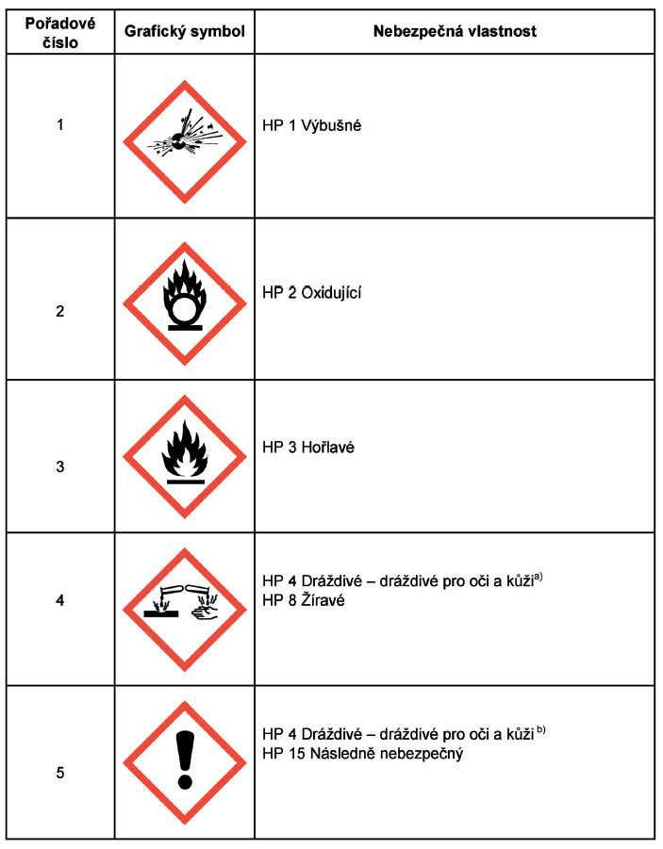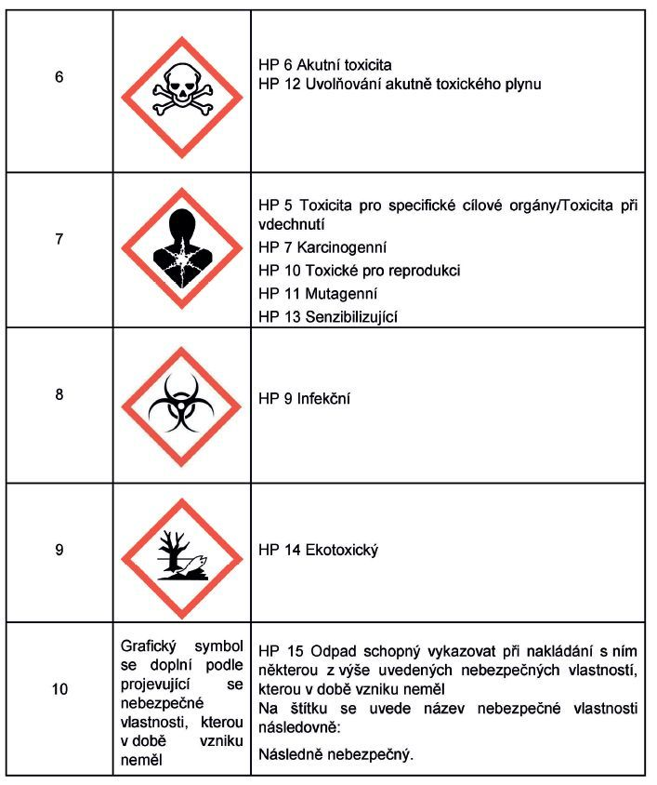

Závěr

Pokyny zpracoval: (jméno, podpis)

